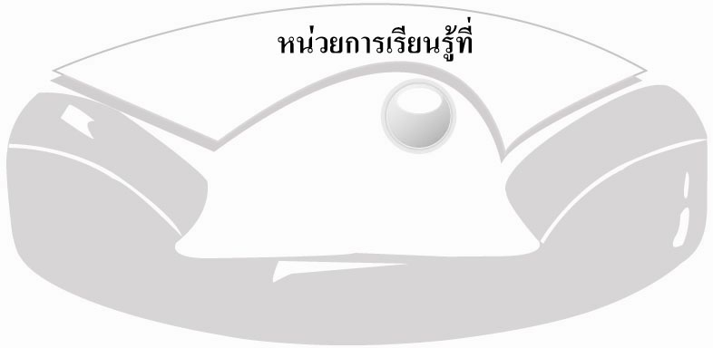
1
งานบ้าน
เวลา 7 ชั่วโมง
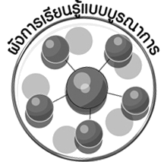
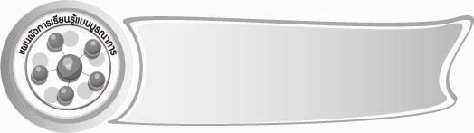
ผังการเรียนรู้แบบบูรณาการ

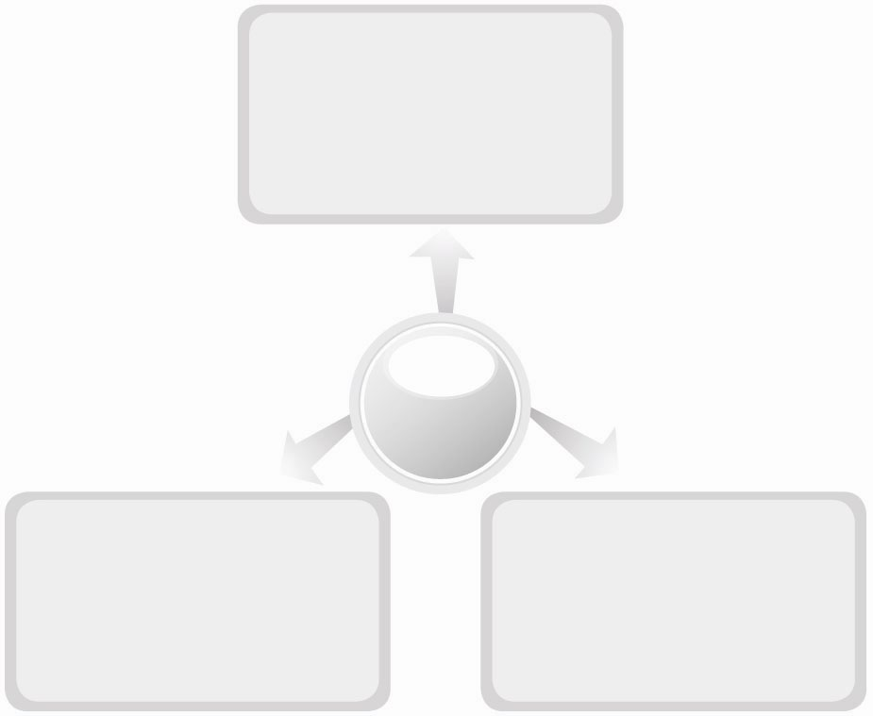
ภาษาไทย
 การพูดแสดงความคิดเห็น
 การพูดรายงานหน้าชั้นเรียน
 การเขียนรายงาน
ศิลปะ : ทัศนศิลป์ นาฏศิลป์
 การวาดภาพและระบายสี
 การแสดงบทบาทสมมุติ
ภาษาต่างประเทศ : ภาษาอังกฤษ
 การทำสมุดคำศัพท์ภาษาอังกฤษ
เกี่ยวกับเครื่องใช้ไฟฟ้าภายในบ้าน
งานบ้าน
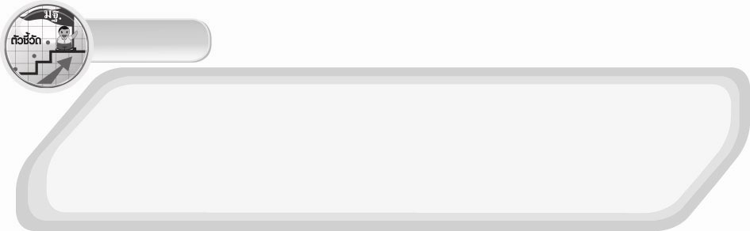
ตัวชี้วัด
ง 1.1 ป.6/1 อภิปรายแนวทางในการทำงานและปรับปรุงการทำงานแต่ละขั้นตอน
ง 1.1 ป.6/2 ใช้ทักษะการจัดการในการทำงานและมีทักษะการทำงานร่วมกัน
ง 1.1 ป.6/3 ปฏิบัติตนอย่างมีมารยาทในการทำงานกับครอบครัวและผู้อื่น
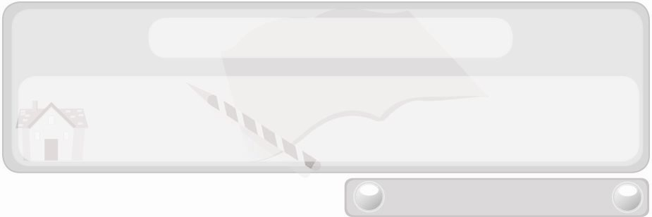
หน่วยการเรียนรู้ที่ 1 งานบ้าน
แผนการจัดการเรียนรู้ที่ 1
ความหมายของสมบัติภายในบ้านและการดูแลรักษาสมบัติภายในบ้าน
ชั้นประถมศึกษาปีที่ 6 เวลา 1 ชั่วโมง

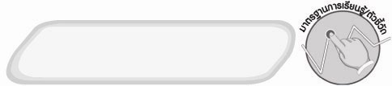
มาตรฐานการเรียนรู้/ตัวชี้วัด

มาตรฐานการเรียนรู้
ง 1.1 เข้าใจการทำงาน มีความคิดสร้างสรรค์ มีทักษะกระบวนการทำงาน ทักษะการจัดการ ทักษะกระบวนการแก้ปัญหา ทักษะการทำงานร่วมกัน และทักษะการแสวงหาความรู้
มีคุณธรรม และลักษณะนิสัยในการทำงาน มีจิตสำนึกในการใช้พลังงาน ทรัพยากร
และสิ่งแวดล้อม เพื่อการดำรงชีวิตและครอบครัว
ตัวชี้วัด
ง 1.1 ป.6/1 อภิปรายแนวทางในการทำงานและปรับปรุงการทำงานแต่ละขั้นตอน

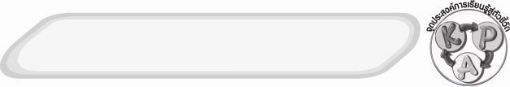
จุดประสงค์การเรียนรู้สู่ตัวชี้วัด
1. อธิบายความหมายของสมบัติและความหมายของการดูแลรักษาสมบัติภายในบ้านลงใน
แผนภาพ (K)
2. วาดภาพและระบายสีสมบัติภายในบ้านและอธิบายวิธีการดูแลรักษาอย่างถูกต้อง
เหมาะสม (P)
3. สนใจสมบัติภายในบ้านของตนเอง (A)
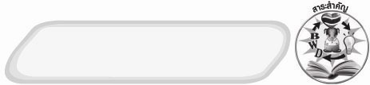
สาระสำคัญ

สมบัติภายในบ้าน เป็นทรัพย์สิน เงินทอง ของใช้ที่มีอยู่ในบ้าน เช่น โต๊ะ เก้าอี้ ตู้ เตียง รวมถึงเครื่องใช้ไฟฟ้าต่าง ๆ ซึ่งต้องรู้จักวิธีการใช้งานและการดูแลรักษาอย่างถูกต้องเหมาะสม

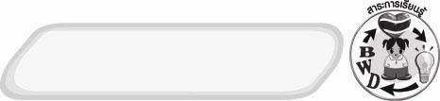
สาระการเรียนรู้

 ความหมายสมบัติภายในบ้านและการดูแลรักษาสมบัติภายในบ้าน

คุณลักษณะอันพึงประสงค์

มุ่งมั่นในการทำงาน
ตัวชี้วัดที่ 6.1 ตั้งใจและรับผิดชอบในการปฏิบัติหน้าที่การงาน

สมรรถนะสำคัญของผู้เรียน

ความสามารถในการใช้ทักษะชีวิต

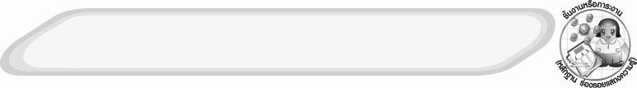
ชิ้นงานหรือภาระงาน (หลักฐาน ร่องรอยแสดงความรู้)
 ภาพวาดระบายสีสมบัติภายในบ้านและคำอธิบายภาพ

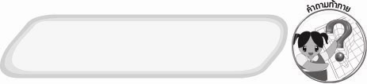
คำถามท้าทาย
 ถ้าให้มีสิ่งของเครื่องใช้ในบ้าน 1 อย่างเท่านั้น นักเรียนต้องการให้มีอะไร เพราะเหตุใด

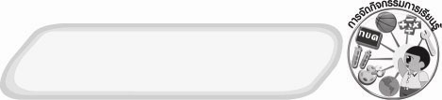
การจัดกิจกรรมการเรียนรู้
1. ให้นักเรียนสังเกตภาพสิ่งของเครื่องใช้ต่อไปนี้
ภาพรถประจำทาง
ภาพตู้ ATM
ภาพตู้เสื้อผ้า
ภาพชุดรับแขก

จากนั้นให้นักเรียนร่วมกันแสดงความคิดเห็น โดยครูใช้คำถาม ดังนี้
 ภาพที่เห็นได้แก่ภาพอะไรบ้าง (ตัวอย่างคำตอบ ภาพรถประจำทาง ภาพตู้ ATM ภาพตู้เสื้อผ้า ภาพชุดรับแขก)
 ถ้าต้องการจัดกลุ่มภาพที่เห็นนี้นักเรียนจะใช้หลักเกณฑ์ใด (ตัวอย่างคำตอบ สิ่งของที่ใช้ในบ้าน สิ่งของที่ใช้นอกบ้าน)
 สิ่งของเครื่องใช้ในภาพใดที่นักเรียนสามารถทำความสะอาดได้ทุกวัน
(ตัวอย่างคำตอบ ตู้เสื้อผ้า ชุดรับแขก)
 ถ้าทำความสะอาดสิ่งของเครื่องใช้ในภาพดังกล่าวเป็นประจำ จะเกิดผลดีอย่างไร (ตัวอย่างคำตอบ ยืดอายุการใช้งาน ดูใหม่อยู่เสมอ ไม่ต้องซื้อใหม่)
2. ให้นักเรียนศึกษาความหมายของสมบัติภายในบ้าน และความหมายของการดูแลรักษาสมบัติภายในบ้าน แล้วร่วมกันแสดงความคิดเห็น โดยครูใช้คำถามดังนี้
 สมบัติภายในบ้านหมายถึงอะไร
 สมบัติภายในบ้านได้แก่อะไรบ้าง
 การดูแลรักษาสมบัติภายในบ้านหมายถึงอะไร
จากนั้นให้นักเรียนร่วมกันเขียนสรุปความรู้ลงในแผนภาพใยแมงมุมบนกระดาน ดังนี้

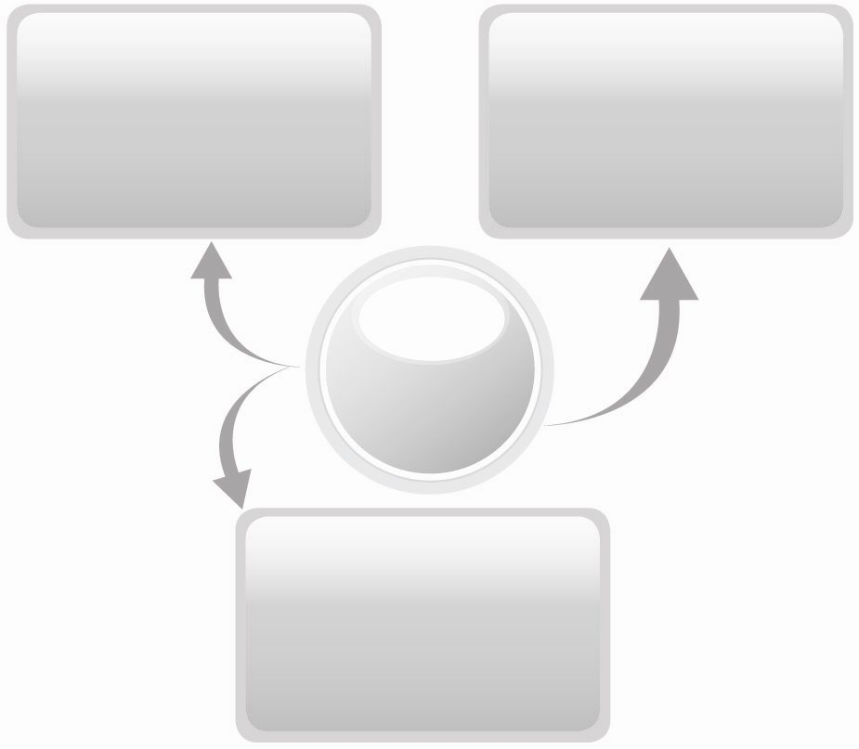
ความหมายของสมบัติภายในบ้าน
___________
ตัวอย่างสมบัติ
ภายในบ้าน
___________
ความหมายของการดูแลรักษาสมบัติภายในบ้าน
___________
สมบัติ
ภายในบ้าน

3. ให้นักเรียนร่วมกันอภิปรายว่าข้อความที่สรุปความหมายของสมบัติภายในบ้าน ตัวอย่างสมบัติภายในบ้านและการดูแลรักษาถูกต้องเหมาะสมหรือไม่ ถ้าไม่เหมาะสมจะปรับปรุงแก้ไขอย่างไร
4. ให้นักเรียนแต่ละคนวาดภาพและระบายสีสมบัติภายในบ้านของตนเองประเภท
เครื่องเรือนหรือเครื่องใช้ไฟฟ้า 1 ชนิด พร้อมเขียนอธิบายภาพว่าควรดูแลรักษาอย่างไร
5. ให้นักเรียนร่วมกันแสดงความคิดเห็น โดยครูใช้คำถามท้าทาย ดังนี้
 ถ้าให้มีสิ่งของเครื่องใช้ในบ้าน 1 อย่างเท่านั้น นักเรียนต้องการให้มีอะไร
เพราะเหตุใด
6. ให้นักเรียนร่วมกันสรุปความรู้ ดังนี้
 สมบัติภายในบ้านเป็นทรัพย์สินเงินทองของใช้ที่อยู่ภายในบ้าน การดูแลรักษาสมบัติภายในบ้านจึงเป็นการดูแลรักษาทรัพย์สินเงินทอง ของใช้ที่อยู่ในบ้านอย่างถูกต้องเหมาะสม

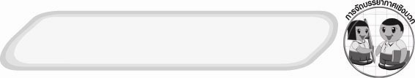
การจัดบรรยากาศเชิงบวก
 ให้นักเรียนร่วมกันตอบคำถามท้าทายอย่างอิสระโดยไม่เน้นถูกผิด แต่ต้องอธิบาย
เหตุผลได้

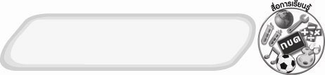
สื่อการเรียนรู้
1. ภาพรถประจำทาง ภาพตู้ ATM ภาพตู้เสื้อผ้า ภาพชุดรับแขก
2. อุปกรณ์วาดภาพและระบายสี

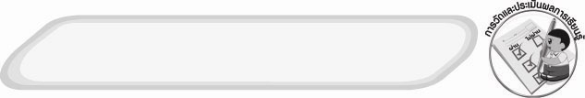
การวัดและประเมินผลการเรียนรู้
1. วิธีการวัดและประเมินผล
 สังเกตพฤติกรรมการเข้าร่วมกิจกรรมของนักเรียน
2. เครื่องมือ
 แบบสังเกตพฤติกรรมการเข้าร่วมกิจกรรม
3. เกณฑ์การประเมิน
 การประเมินพฤติกรรมการเข้าร่วมกิจกรรม
ผ่านตั้งแต่ 2 รายการ ถือว่า ผ่าน
ผ่าน 1 รายการ ถือว่า ไม่ผ่าน

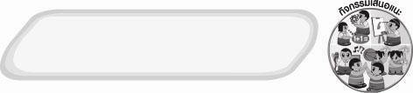
กิจกรรมเสนอแนะ
ให้นักเรียนแต่ละคนสำรวจสมบัติภายในบ้านของตนเองแล้วจดบันทึกรายการลงในแบบบันทึก ดังตัวอย่าง
แบบบันทึกรายการสมบัติภายในบ้าน
ลำดับที่ | รายการ | สภาพทั่วไป
ลำดับที่ | รายการ | สกปรก | สะอาด | ต้องซ่อมแซม | ไม่ต้องซ่อมแซม

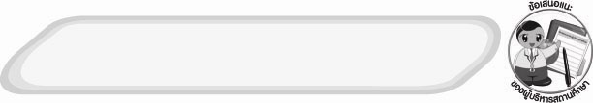
ข้อเสนอแนะของผู้บริหารสถานศึกษา

________________________________________________________________________________
________________________________________________________________________________________________________________________________________________________________________________________________________________________________________________________________________________________________________________________________
________________________________________________________________________________
________________________________________________________________________________________________________________________________________________________________________________________________________________________________________________________________________________________________________________________________________________________________________________________________________________________________________________________________________________________________________________________________________________________________________________________________________________________________________________________________________________________________________________________________________________________________________________________________________________________________________________________________________________________________________________________________________________________________________________________________________________________________________________________________________________________________________________________________________________________________________________________________________________________________________________________________________________________________________________________________________________________________________________________________________________________________________________________________________________________________________________________________________________________________________________

ลงชื่อ__________________________(ผู้บริหารสถานศึกษา)
(__________________________)
_________/________/________
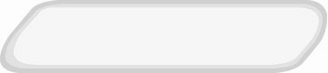
บันทึกหลังการสอน

ผลการจัดการเรียนการสอน
________________________________________________________________________________
________________________________________________________________________________________________________________________________________________________________
________________________________________________________________________________________________________________________________________________________________
________________________________________________________________________________

ปัญหา/อุปสรรค
________________________________________________________________________________________________________________________________________________________________________________________________________________________________________________
________________________________________________________________________________________________________________________________________________________________
________________________________________________________________________________

แนวทางแก้ไข
________________________________________________________________________________
________________________________________________________________________________________________________________________________________________________________
________________________________________________________________________________________________________________________________________________________________
________________________________________________________________________________

ลงชื่อ__________________________(ผู้บันทึก)
(__________________________)
_________/________/________

